Demo说明

1 能使用springjpa解决的就不要使用ConnectInfo

2 ConnectInfo可以返回单条数据 list 和分页数据，但不支持条件查询，请拼接好sql后传入。

3 该demo使用springboot springsecurity springjpa 数据库为**mysql5.7**，前端使用layui，使用idea开发

使用说明

目前只用用户 角色 菜单 枚举 日志有数据库 但没有界面

默认用户admin 密码123 该用户为最高级用户

菜单管理和授权

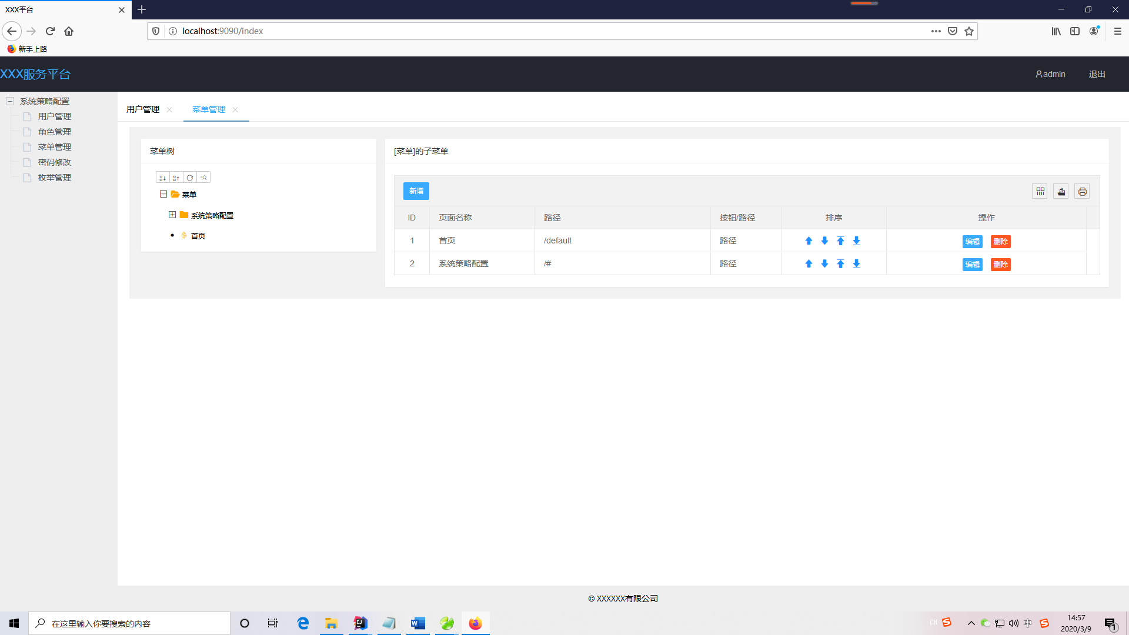

点击左侧的树，右侧会出现以该节点为父节点的表格，可对菜单进行编辑和删除，排序目前功能未实现。

新增：如果是页面的话，输入url，即controller层的mapping路径或者http/https链接，如果是控件（一般为button）的话，输入该控件的id。代码中控件的id必须和填入的相同，先控件的class中添加permissionBtn，一般为table的操作按钮，所以在table render完成后加入

done: **function** (res, curr, count) {  
 *initBtnPermission*();  
}

（需要引用commonjs.js）

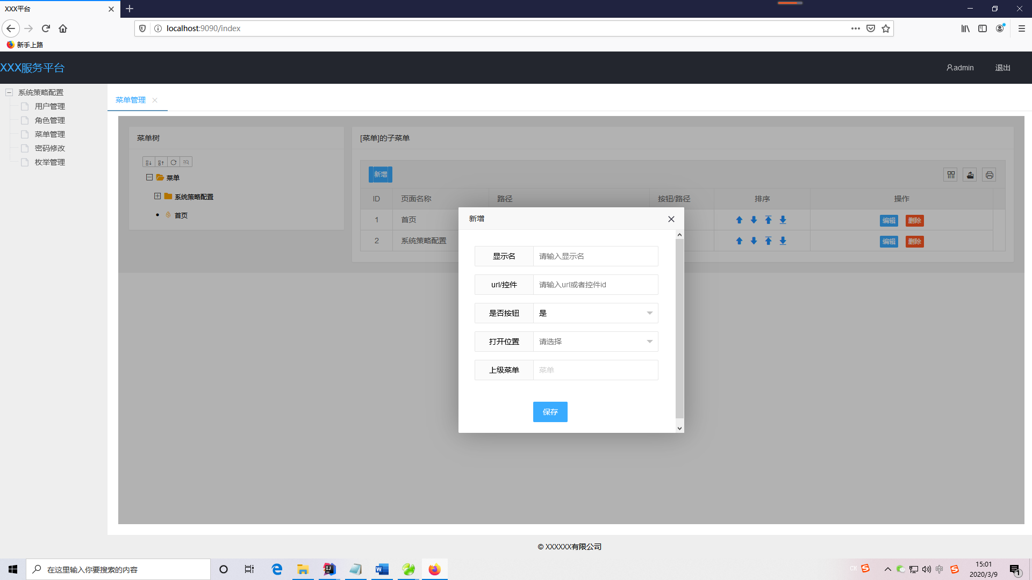

Commonjs.js中有down方法，可下载文件